关于2017-2018医疗年度
学生在线参保、缴费系统使用说明

学生登录山东大学信息服务平台http://student.sdu.edu.cn (登陆名为学号，密码可点击忘记密码通过身份证号查询，点击“申请申报”下拉菜单的“医疗保险报名”，进入申请页面。
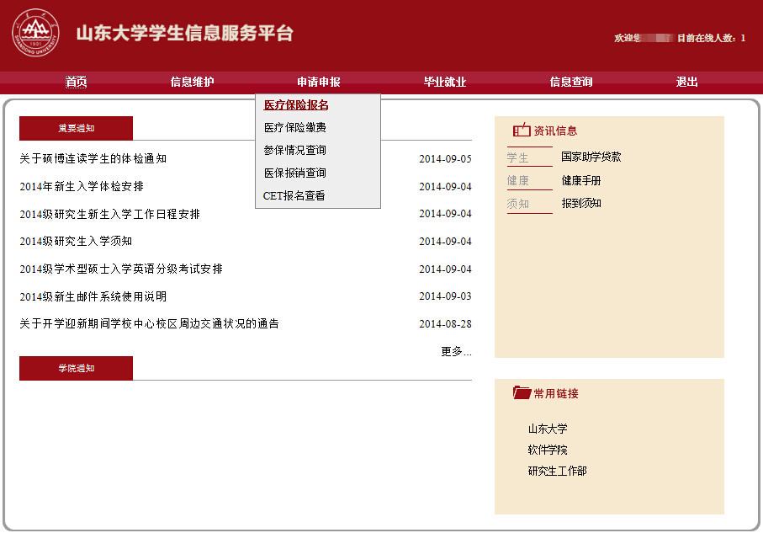
一、医疗保险申请：
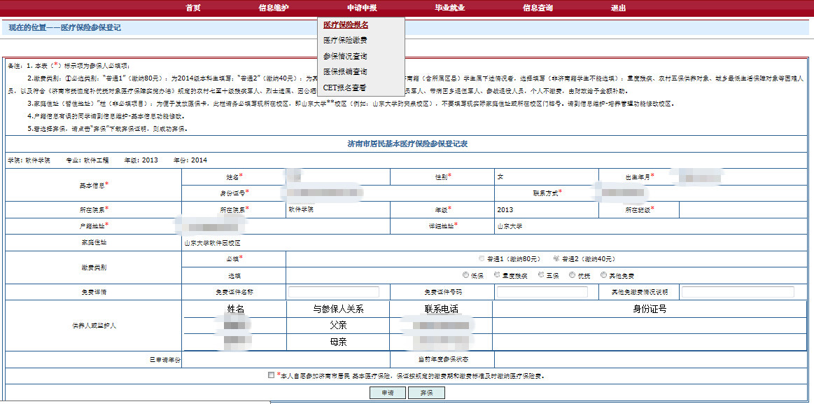
- 申请医保：
学生填写完成后点击“申请”并出现“提交成功！”即成功申请医保。若必要信息不完备，请按提示先至相关页面完善信息后再进行申请。
2、弃保：
如若弃保，则点击“弃保”下载弃保证明即成功弃保（下载弃保证明后刷新页面参保状态即更新为已弃保；已进入缴费环节的不能弃保）；点击“医保缴费”则视为进入缴费环节。
3、保费说明：
①必选类别：所有学生收费标准统一定位：120元，学生不能自行更改。
②免费类别：为济南籍（含所属区县）学生属下述情况者，选择填写（非济南籍学生填写后不能选填此项）：重度残疾、农村五保供养对象、城乡最低生活保障对象等困难人员，以及符合《济南市抚恤定补优抚对象医疗保障实施办法》规定的农村七至十级残疾军人、烈士遗属、因公牺牲军人遗属、病故军人遗属、复员军人、带病回乡退伍军人、参战退役人员，个人不缴费，由财政给予全额补助。
③符合以上“免费类别”的济南籍学生选填后，请持相关证件至卫生与健康服务中心（中心校区文史楼114室）进行审核，审核通过后进入缴费环节系统提示“您免交医保费”此时视为成功入保；若未经审核直接缴费则按照“必选类别”中所属类型金额进行缴纳。
二、医保缴费：
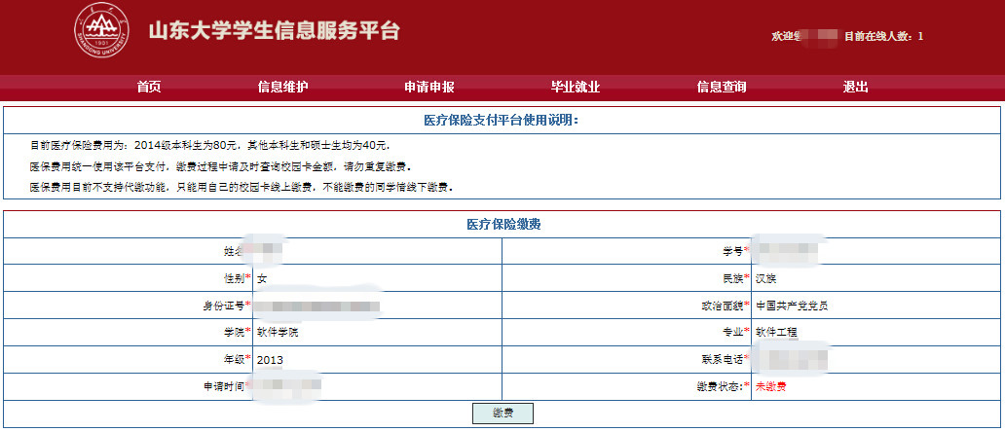
学生登录山东大学信息服务平台http://student.sdu.edu.cn，点击“申请申报”下拉菜单的“医疗保险缴费”，进入缴费页面，确认信息无误后点击页面下方“缴费”即可缴费。点击“缴费”会弹出缴费金额，确认无误后点击“确认”进入缴费环节。输入自己的校园卡信息（注意：医保缴费不支持代缴，申请人只能使用自己的校园卡为自己进行缴费）后按步骤进行缴费，直至提示“支付成功”则完成缴费。

